|  |  |  |  |
| --- | --- | --- | --- |
| **Elaboración:** | **Revisión Técnica/Científica:** | **Revisión Calidad:** | **Aprobación:** |
|  |  |  |  |
| **MARGARETH ORTIZ** | **DANIA GRANDA** | **CRISTIAN JIMENEZ** | **MAURICIO ENRIQUEZ** |
| Referente Seguridad del Paciente | Jefe Gestión de Calidad | Profesional de Calidad y Riesgos | Director Ejecutivo |

|  |  |  |
| --- | --- | --- |
| **FECHA** | **VERSIÓN** | **MOTIVO DE CAMBIO** |
| Septiembre 2021 | 0 | Se incluye aspecto generales antes de iniciar el proceso de lavado de manos |
| Abril 2023 | 01 | Se incluye aspectos generales de Estrategia Multimodal de Lavado de Manos según Resolución 2471 de 2022 |
| 02 de abril de 2025 | 02 | Se transfiere desde Procesos Estratégicos con código PT-PSP-08 PROTOCOLO DE LAVADO DE MANOS versión 02 de Mayo de 2022 al Proceso GDC bajo nueva codificación, versión, fecha de actualización y control de firmas a partir de los nuevos responsables de acuerdo al IN-GDC-001 Instructivo Elaboración y Control de Información Documentada, versión 03 del 25 de enero de 2025 numeral 7.1 Aprobación del documento. |
|  |  |  |

# INTRODUCCIÓN

Miles de personas enferman diariamente en todo el mundo a causa de infecciones contraídas por diferentes tipos de microorganismos, como consecuencia de la mala realización de una de las prácticas más importantes y cotidianas, la higiene de manos.

Esta práctica es la medida más importante para evitar la transmisión de gérmenes perjudiciales y evitar las infecciones. Lavarse las manos con agua y jabón es la intervención de salud más simple, económica y efectiva que salva vidas, mediante la prevención de enfermedades infecciosas y nosocomiales, mejorando la seguridad de pacientes, familiares y trabajadores.

La higiene de las manos constituye en gran medida el núcleo de las precauciones estándar y es indiscutiblemente la medida más eficaz para el control de las infecciones, la aplicación de la estrategia es fundamental para conseguir un efecto en la seguridad del paciente, por consiguiente, las acciones definidas en este documento están orientadas a incorporar una higiene de manos eficaz y efectiva en todos los elementos de la prestación asistencial.

# OBJETIVO

Establecer las responsabilidades, metodología y recursos que permitan garantizar la práctica del lavado de manos de forma adecuada y correcta, con el fin de disminuir la posible transmisión microbiota transitoria, residente, patógena y no patógena en las manos y así cortar la cadena de transmisión de infecciones a pacientes, familiares, acudientes y personal de Red Medicron IPS.

# OBJETIVOS ESPECÍFICOS

* + Establecer los documentos que soportan la práctica segura.
  + Realizar de manera continua rondas de seguridad y aplicación de listas de chequeo que garanticen que todas las personas que se encuentran en la institución conocen y realizan de manera correcta el lavado de manos y la desinfección en el caso que lo amerite.
  + Capacitar a los empleados, usuarios y/o acudientes de Red Medicron IPS sobre esta práctica.

# ALCANCE

El siguiente protocolo aplica para todos los trabajadores, personal de entrenamiento, usuarios, acompañantes y demás visitantes a Red Medicron IPS

# RESPONSABLE

* + Personal asistencial (médico, enfermera, auxiliar de enfermería, entre otros).
  + Personal administrativo (Vigilantes, servicios generales, facturadores, Auditores, personal de mantenimiento, entre otros).

# DEFINICIONES

**Alcohol:** Actúa por desnaturalización de proteínas. Actividad bactericida contra gram positivos, gram negativos, mycobacterium tuberculosis, hongos, vírus. Sin efectos adversos serios, solo reseca la piel, muy rápido efecto, no es útil para eliminar suciedad, se usa a concentraciones de 60 a 90%, su actividad es poco afectada por la presencia de sangre.

**Antiséptico:** Son sustancias antimicrobianas que se aplican a un tejido vivo o sobre la piel para reducir la posibilidad de infección, sepsis o putrefacción.

**Bioseguridad:** Son las prácticas que tienen por objeto eliminar o minimizar el factor de riesgo que pueda llegar a afectar la salud o la vida de las personas o pueda contaminar el ambiente.

**Flora residente:** Microorganismos que viven y se multiplican en la piel, son de baja virulencia, la mayoría se encuentran en las capas superficiales de la piel. No se eliminan fácilmente por fricción mecánica.

**Flora transitoria:** Son organismos que se adquieren por el contacto persona – persona u objetos inanimados contaminados. Su importancia radica en la facilidad con que se transmiten, siendo el origen de la mayoría de las infecciones.

**Gluconato de clorhexidina:** Actúa por ruptura de membrana celular. Actividad bactericida mayor contra gram positivos y virus, menor contra gram negativos y poca acción contra micobacterium tuberculosis, mínima absorción, tóxico en oído medio y córnea, irrita poco la piel, su actividad es poco afectada por la presencia de sangre.

**Higiene de las manos:** Término general que se refiere a cualquier acción de limpieza de las manos.

**Lavado de manos:** Serie de actividades que se realizan con el fin de reducir o inhibir el crecimiento de los microorganismos con necesidad de una fuente externa de agua y detergentes jabonosos o de otro tipo que contengan un antiséptico.

**Microbiota residente temporal**: Son aquellos microorganismos contaminantes que se multiplican en la piel y permanecen en ella por breves períodos de tiempo.

# DESCRIPCIÓN DE LAS ACTIVIDADES

**LOS 5 MOMENTOS PARA EL LAVADO DE MANOS**

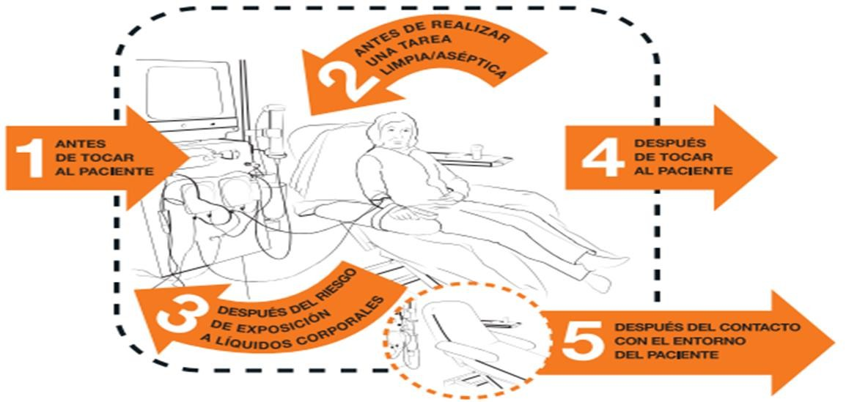

El modelo "Los cinco momentos para la higiene de las manos" se centra específicamente en los contactos que se producen en la zona del paciente durante la prestación asistencial, insta a realizar higiene de manos en momentos esenciales en la atención del paciente (i) antes del contacto con el paciente, (ii) antes de realizar una tarea aséptica, (iii) después del riesgo de exposición a fluidos corporales, (iv) después del contacto con el paciente y (v) después del contacto con el entorno del paciente.

## Momento 1. Antes de tocar al paciente

|  |  |
| --- | --- |
| **¿Por qué?** | **¿Cuándo?** |
| Para proteger al paciente de la colonización y en algunos casos, contra la infección exógena, por gérmenes nocivos presentes en las manos | Antes de tocar al paciente al acercarse a él. |

Situaciones que ejemplifican el contacto directo:

* + Antes de estrecharle la mano a un paciente o acariciar la frente de un niño, a salvo una determinación diferente por cuestiones sanitarias especiales.
  + Antes de ayudar a un paciente en actividades de cuidado personal: moverse, bañarse.
  + Antes de prestar asistencia u otro tratamiento no invasivo: colocar una máscara de oxígeno o realizar fisioterapia.
  + Antes de realizar una exploración física no invasiva.

## Momento 2. Antes de realizar una tarea limpia/aséptica

|  |  |
| --- | --- |
| **¿Por qué?** | **¿Cuándo?** |
| Para evitar que gérmenes perjudiciales,  incluidos los del paciente, infecten su cuerpo. | Inmediatamente antes de acceder a un  punto crítico con riesgo infeccioso para el paciente. |

Situaciones que ejemplifican procedimientos limpios/ asépticos:

* + Antes de cepillar los dientes al paciente, de poner gotas en los ojos.
  + Antes de vendar una herida con o sin instrumental, de aplicar pomada en una vesícula o realizar una inyección o punción percutánea.
  + Antes de introducir un dispositivo médico invasivo, de detener / abrir cualquier circuito de un dispositivo médico invasivo.
  + Antes de preparar comida, medicamentos, productos farmacéuticos o material estéril.

## Momento 3. Después del riesgo de exposición a líquidos corporales.

|  |  |
| --- | --- |
| **¿Por qué?** | **¿Cuándo?** |
| Para protegerse de la colonización o la infección de gérmenes nocivos del paciente, y para evitar la propagación de  gérmenes en los ambientes hospitalarios | Al finalizar cualquier actividad que implique riesgo de exposición a fluidos corporales (y después de quitarse los guantes). |

Situaciones que ejemplifican el riesgo de exposición a fluidos corporales:

* + Cuando termina el contacto con una membrana mucosa y/o piel no intacta.
  + Después de una punción o inyección percutánea; después de introducir o retirar un dispositivo médico invasivo.
  + Después de retirar cualquier protección (vendaje, gasa, compresa, etcétera).
  + Después de manipular una muestra orgánica; después de limpiar excreciones y cualquier otro fluido corporal.

## Momento 4. Después de tocar al paciente.

|  |  |
| --- | --- |
| **¿Por qué?** | **¿Cuándo?** |
| Para protegerse de la colonización de gérmenes del paciente, y para evitar la propagación de gérmenes en los  ambientes hospitalarios, | Al producirse el último contacto con el paciente o cualquier elemento de la zona del paciente y previa al siguiente contacto  con una superficie en el área de asistencia |

Situaciones que ejemplifican el contacto directo:

* + Después de estrecharle la mano a un paciente o acariciar la frente de un niño.
  + Después de ayudar a un paciente en las actividades de cuidado personal.
  + Después de realizar una exploración física no invasiva.
  + Después de prestada la asistencia y otros tratamientos no invasivos: cambiar la ropa de la cama

Momento 5: Después del contacto con el entorno del paciente.

|  |  |
| --- | --- |
| **¿Por qué?** | **¿Cuándo?** |
| Para protegerse de la colonización de gérmenes del paciente que pueden estar presentes en las superficies u objetos alrededor del mismo, y para evitar la  propagación de gérmenes en el ambiente hospitalario | Higienice sus manos después de tocar cualquier objeto o mueble cuando finalice la visita a un paciente, sin haberlo tocado |

Situaciones que ejemplifican contactos con el entorno del paciente:

* + Después de una actividad de mantenimiento: cambiar la ropa de cama sin que el paciente esté en ella, agarrar la barandilla de la cama o limpiar la mesita de noche.
  + Después de una actividad asistencial: ajustar la velocidad de la perfusión o apagar una alarma de monitorización.

# CLASES DE LAVADO DE MANOS

* + Lavado de manos.
  + Higienización de manos a base de alcohol glicerinado.
  + Lavado de manos quirúrgico.

# LAVADO DE MANOS

**Definición:** Técnica que se utiliza para eliminar la suciedad, materia orgánica y microbiota transitoria de las manos.

## Indicaciones

* + - Antes del contacto con el paciente.
    - Antes de realizar una tarea aséptica.
    - Después del riesgo de exposición, líquidos corporales.
    - Después del contacto con el paciente.
    - Después del contacto con el entorno del paciente.
    - Entre dos procedimientos con el mismo paciente.
    - Antes de colocarse los guantes.
    - Después de ir al baño.
    - Después de contacto con suciedad o elementos contaminados.
    - Después de estornudar, toser, tocarse el cabello, etc.
    - Después de quitarse los guantes.

## Material

**Gluconato de clorhexidina:** tiene actividad antimicrobial, buena actividad en bacterias grampositivas y algunas veces menos actividad contra bacterias gramnegativos y hongos, con una mínima actividad contra bacilo tuberculoso. No se absorbe a nivel de la piel, su acción es intermedia pues actúa después de 15 segundos de su aplicación, permanece activa en la piel por seis horas después de su uso.

* + - Toallas de papel desechables.

## Técnica

**Lavado de manos con agua y jabón antiséptico**

Tiempo con jabón antiséptico: 40 -60 segundos.

* + - Mójese las manos con agua.
    - Deposite en la palma de la mano una cantidad de jabón antiséptico suficiente para cubrir todas las superficies a tratar (cantidad de acuerdo con el fabricante).
    - Frótese las palmas de las manos entre sí.
    - Frótese la palma de la mano derecha contra el dorso de la mano izquierda entrelazando los dedos y viceversa (la palma debe alcanzar la muñeca de la mano).
    - Frótese las palmas de las manos entre sí, con dedos entrelazados.
    - Frótese el dorso de los dedos de una mano con la palma de la mano opuesta agarrándose los dedos.
    - Frótese con movimiento de rotación el pulgar izquierdo atrapándolo con la palma de la mano derecha, y viceversa.
    - Frótese la punta de los dedos de la mano derecha contra la palma de la mano izquierda, haciendo un movimiento de rotación, y viceversa.
    - Enjuáguese las manos con agua.
    - Séquelas con una toalla de un solo uso.
    - Utilice la toalla para cerrar el grifo.
    - Sus manos son seguras.

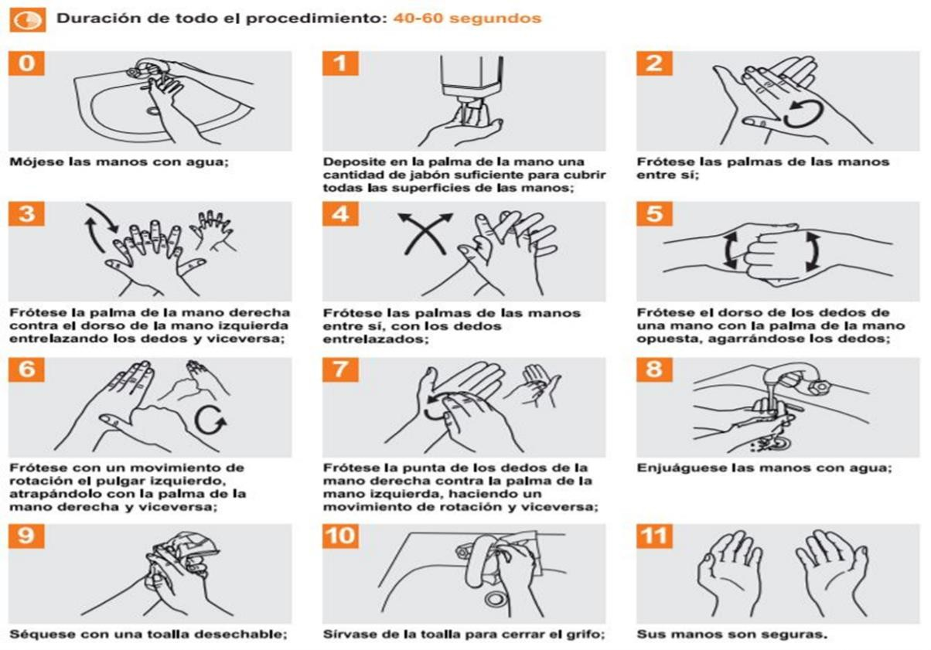

# HIGIENIZACIÓN DE LAS MANOS CON ALCOHOL GLICERINADO

**Definición** Eliminar la suciedad, materia orgánica, microbiota transitoria y parte de la microbiota residente de las manos, consiguiendo además cierta actividad microbiana.

## Indicaciones

* + - Antes del contacto con pacientes inmunocomprometidos.
    - Antes y después de realizar un procedimiento invasivo (inserción de catéteres, sondas vesicales, etc.), aunque se utilicen guantes.
    - Antes y después de la atención a pacientes de los que se sospecha o sabe que están infectados con microorganismos resistentes.
    - Antes de manipular y/o administrar medicamentos.

## Material

* + - Dispensador de alcohol glicerinado.

## Técnica

Tiempo con alcohol gel: 20 - 30 segundos.

* + - Deposite en la palma de la mano una cantidad de solución de alcohol suficiente para cubrir toda la superficie a tratar (cantidad de acuerdo con el fabricante).
    - Frótese las palmas de las manos entre sí.
    - Frótese la palma de la mano derecha contra el dorso de la mano izquierda entrelazando los dedos y viceversa (la palma debe alcanzar la muñeca de la mano).
    - Frótese las palmas de las manos entre sí, con dedos entrelazados.
    - Frótese el dorso de los dedos de una mano con la palma de la mano opuesta agarrándose los dedos.
    - Frótese con movimiento de rotación el pulgar izquierdo atrapándolo con la palma de la mano derecha, y viceversa.
    - Frótese la punta de los dedos de la mano derecha contra la palma de la mano izquierda, haciendo un movimiento de rotación, y viceversa.
    - Una vez secas, sus manos son seguras.

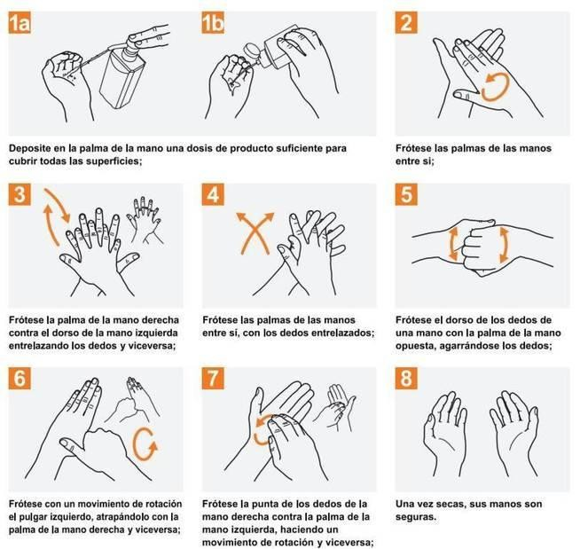

# LAVADO DE MANOS QUIRÚRGICO

**Definición:** Es el procedimiento por medio del cual se reduce el mayor número de microorganismos patógenos de manos a tercio inferior de antebrazo, por medio de movimientos mecánicos y desinfección con productos químicos antes de practicar una intervención quirúrgica.

## Indicaciones

* + - Antes de realizar una intervención quirúrgica.

## Material

* + - Lavamanos quirúrgico.
    - Yodopovidona (Isodine espuma).
    - Toallas o paños de tela estériles.

## Preparación de las manos

* + - Las uñas de las manos deben ser cortas al borde de la yema de los dedos, para evitar perforaciones de los guantes.
    - Quitarse los anillos, aretes, manillas, cadenas, ya que todos los artículos de joyería albergan microorganismos, además que constituyen una fuente potencial de contaminación para la herida quirúrgica.
    - No utilizar esmalte en las uñas, el esmalte se despostilla con gran facilidad, formando un albergue para los microorganismos en las fisuras.
    - Revisar las manos para comprobar que no haya lesiones o heridas.

## Técnica

* + - Acérquese al lavamanos para que se detectado por el sensor y deje que el agua fluya libremente, moje las manos y antebrazos hasta 6 cm por encima del codo, mantenga las manos en alto, realice un rápido lavado de manos con jabón quirúrgico durante un minuto para eliminar partículas orgánicas, grasa normal de la piel, enjuague con buena cantidad de agua.
    - Tome de 3 a 5 ml de jabón quirúrgico y frote en ambas manos.
    - Frote enérgicamente palmas con palmas.
    - Limpie las uñas una por una de las dos manos y frote el dorso de la mano derecha con la palma de la mano izquierda e igual con la mano contraria.
    - Friccionar vigorosamente los dedos de la mano durante 15 veces (10 veces el lavado entre cirugía) empezando con el dedo pulgar y continúe con cada dedo hasta terminar.
    - Continúe frotando palma con palma, luego los espacios interdigitales y luego el dorso.
    - Continúe con el antebrazo derecho dividiéndolo en tres partes así: tercio distal, medio y proximal hasta 7 cm arriba del codo.
    - Enjuague la mano y el antebrazo derecho haciendo que el agua caiga de los dedos hacia los codos. Realice el mismo procedimiento en la mano y antebrazo izquierdo, repita nuevamente el mismo procedimiento con manos y antebrazos derecho e izquierdo con abundante agua, diríjase a la sala de cirugía, sosteniendo las manos en lo alto y a una distancia prudente del cuerpo.
    - Realice secado con compresa o toalla estéril, tomándola del paquete con un movimiento rápido evitando que caiga agua sobre el campo estéril. Sostenga con la mano izquierda un extremo de la compresa por una de sus esquinas y seque su mano derecha, continúe con el antebrazo y por último el codo del mismo lado, teniendo en cuenta no regresar, para evitar movimientos innecesarios con la compresa, mueva la mano y el antebrazo y no la compresa.
    - Con la mano ya seca tome el extremo inferior la toalla o compresa y proceda a secar la mano, antebrazo y codo izquierdo. Deseche la compresa en el recipiente destinado para ello.

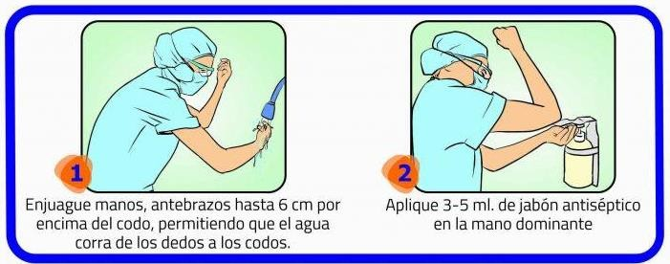

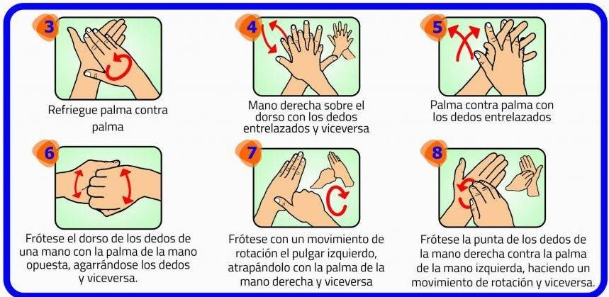

# RECOMENDACIONES GENERALES

* + Se recomienda mantener las uñas cortas y limpias; no utilizar joyas (anillos, pulseras), utilizar jabones antimicrobianos, recogerse las mangas a la altura del codo durante el lavado, mantener las manos en alto durante el lavado, enjuagar minuciosamente y repetir el lavado las veces que sea necesario.
  + La piel agrietada o reseca con escoriaciones o uñas deterioradas favorecen la colonización de la flora transitoria, en estos casos el personal debe minimizar la realización de procedimientos y de trabajar con pacientes inmuno-suprimidos e infectados.
  + Los secadores eléctricos pueden favorecer la contaminación por las turbulencias que crea, por esta razón no deben ser ubicados en áreas restringidas.
  + Es recomendable lavarse las manos las veces que se considere necesario durante el día, con el fin de tratar de evitar posibles transferencias de gérmenes.
  + Se recomienda tratar de utilizar la cantidad de jabón necesaria, con el fin de obtener resultados adecuados durante el proceso de lavado de manos.
  + El uso de guantes no exime el lavado de manos.
  + El uso de cremas permite restablecer las condiciones de acidez y humedad de la piel y ayuda a evitar la aparición de grietas a las manos sometidas frecuentemente al uso de jabones.
  + Si sus manos tocan un área contaminada repita el lavado de manos nuevamente.

# RIESGOS ASOCIADOS Y PUNTOS DE CONTROL

|  |  |
| --- | --- |
| **RIESGO** | **PUNTOS DE CONTROL** |
| Infección Asociada a la Atención en Salud | Gestor de sede  Referente de Seguridad del Paciente |

1. **REFERENCIAS BIBLIOGRÁFICAS**

World Health Organization. Organización Mundial de la Salud. Clean Care is Safer Care.

Alianza mundial para la seguridad del paciente. Directrices de la OMS sobre higiene de manos en la atención sanitaria (Borrador avanzado): resumen. Unas manos limpias son manos más seguras. [En línea] 2010 [fecha de acceso 1 de mayo de 2010]. URL: disponible.

Ministerio de Salud y Protección Social. Resolución 2471 de 2022. Lineamientos técnicos para los Programas de Prevención, Vigilancia y Control de las Infecciones Asociadas a la Atención en Salud- IAAS y de Optimización del Uso de Antimicrobianos - PROA y se dictan disposiciones para su implementación. Estrategia Multimodal de Lavado de Manos URL: https://[www.minsalud.gov.co/Normatividad_Nuevo/Resoluci%C3%B3n%20No.%202471%20](http://www.minsalud.gov.co/Normatividad_Nuevo/Resoluci%C3%B3n%20No.%202471%20) de%202022.pdf

1. **CONTROL DE CAMBIOS**

|  |  |  |  |
| --- | --- | --- | --- |
| **FECHA** | **VERSIÓN ANTERIOR** | **VERSIÓN NUEVA** | **MOTIVO DE CAMBIO** |
| Septiembre 2021 | 0 | 01 | Se incluye aspecto generales antes de iniciar el proceso de lavado de manos |
| Abril 2023 | 01 | 02 | Se incluye aspectos generales de Estrategia Multimodal de Lavado de Manos según Resolución 2471 de 2022 |
|  |  |  |  |
|  |  |  |  |